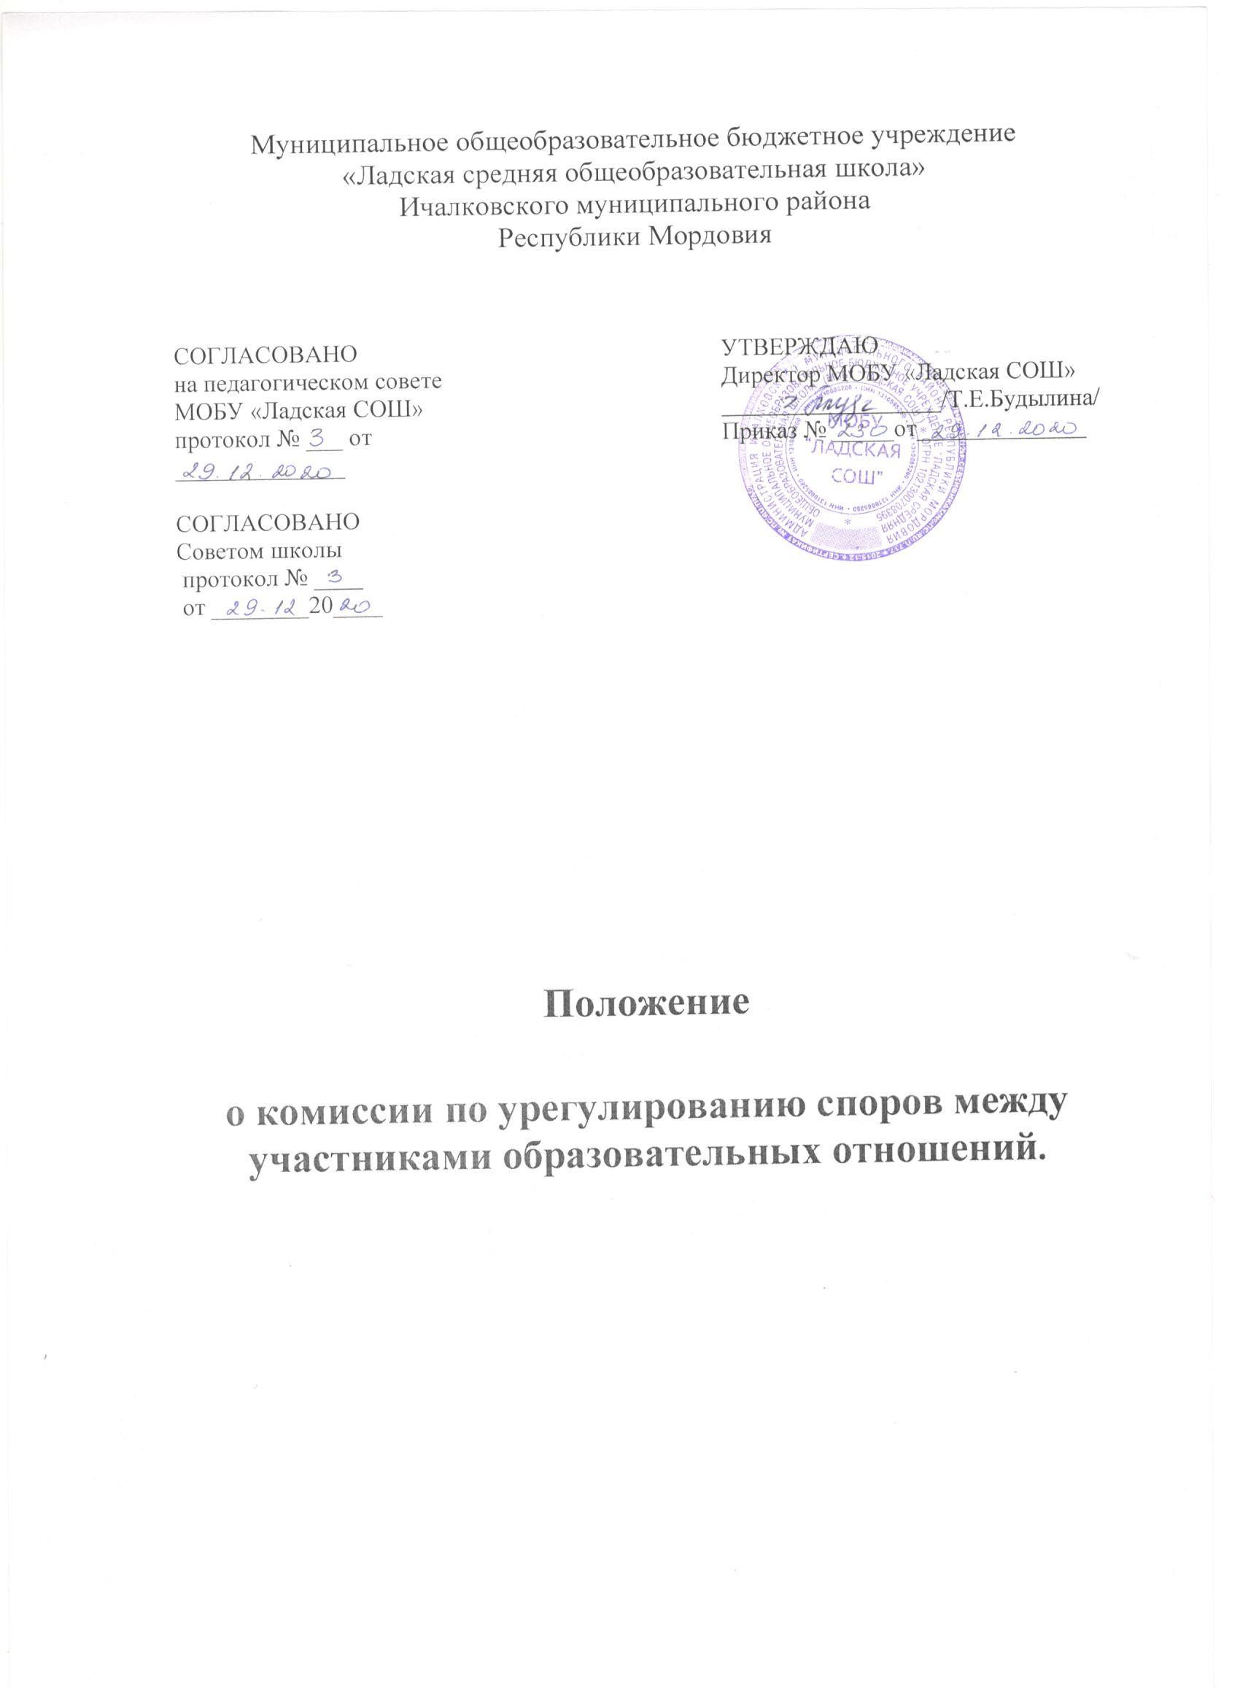

Муниципальное общеобразовательное бюджетное учреждение
«Ладская средняя общеобразовательная школа»
Ичалковского муниципального района
Республики Мордовия

СОГЛАСОВАНО  на педагогическом совете МОБУ «Ладская СОШ»  протокол № ___ от ______________  СОГЛАСОВАНО  Советом школы  протокол № ____  от ________20____ |  | УТВЕРЖДАЮ  Директор МОБУ «Ладская СОШ»  __________________/Т.Е.Будылина/  Приказ № _____от______________

Положение

о комиссии по урегулированию споров между участниками образовательных отношений.

1. Общие положения

1.1. Положение о комиссии по урегулированию споров между участниками образовательных отношений МОБУ «Ладская СОШ» (далее - положение) разработано в соответствии с действующим законодательством РФ.
1.2. Настоящее положение определяет порядок создания, организации работы, принятия решений комиссией по урегулированию споров между участниками образовательных отношений (далее - комиссия), а также порядок исполнения указанных решений.
1.3. Целью деятельности комиссии является урегулирование разногласий между участниками образовательных отношений по вопросам реализации права на образование, в том числе в случаях возникновения конфликта интересов педагогического работника, применения локальных нормативных актов, обжалования решений о применении к обучающимся дисциплинарного взыскания.
1.4. В своей деятельности комиссия руководствуется Конституцией РФ, Федеральным законом от 29 декабря 2012 г. N 273-ФЗ "Об образовании в Российской Федерации", Трудовым кодексом, Уставом МОБУ «Ладская СОШ» и другими нормативными актами.

2. Порядок создания комиссии

2.1. Комиссия создается из равного числа представителей совершеннолетних обучающихся или родителей (законных представителей) несовершеннолетних обучающихся (далее - родители) и работников организации.
В комиссию входят по три представителя от родителей и организации.
2.2. Представители от работников организации избираются на общем собрании трудового коллектива путем проведения открытого голосования.
Избранными в состав комиссии считаются работники, получившие наибольшее количество голосов.
2.3. Представители от родителей избираются на общем родительском собрании путем проведения открытого голосования.
Избранными в состав комиссии считаются родители, получившие наибольшее количество голосов.
2.4. В случае если по каким-либо причинам член комиссии не может осуществлять возложенные на него обязанности, общее собрание трудового коллектива или общее собрание родителей избирает другого представителя в течение 3 дней.
2.5. На первом заседании комиссия путем проведения открытого голосования избирает из своего состава председателя комиссии, его заместителя и секретаря.
2.6. Председатель комиссии:
- открывает заседание;
- объявляет заседание правомочным или выносит решение о его переносе из-за отсутствия кворума;
- выносит на голосование вопросы, рассматриваемые комиссией;
- подводит итоги голосования и оглашает принятые решения;
- объявляет о завершении заседания комиссии.
2.7. Срок полномочий комиссии составляет 1 год.

3. Организация работы комиссии, порядок принятия решений
3.1. Комиссия собирается в случае подачи кем-либо из участников образовательных отношений заявления о разрешении конфликта.
3.2. После поступления заявления комиссия в полном составе и при участии заявителя и ответчика рассматривает конфликт и по результатам рассмотрения выносит мотивированное решение.
Заявление должно быть рассмотрено комиссией не более чем в 5- дневный срок со дня его поступления. С учетом сложности разрешаемого конфликта срок рассмотрения может быть увеличен до 10 дней.
3.3. Решение комиссии принимается большинством голосов и фиксируется в протоколе заседания комиссии, подписываемом председателем и секретарем.
Протоколы хранятся в МОБУ «Ладская СОШ» в течение 10 лет.
3.4. При голосовании каждый член комиссии имеет один голос.
Член Комиссии может проголосовать "за", "против" или "воздержаться".
3.5. Голосование осуществляется открыто. Принятие решения членами комиссии путем проведения заочного голосования, а также делегирование ими своих полномочий иным лицам не допускается.
3.6. Комиссия независима в своей деятельности, при принятии решения руководствуется только действующими нормативными актами, а также нормами морали и нравственности.
3.7. Комиссия до принятия решения имеет право провести профилактические мероприятия, направленные на урегулирование конфликта путем примирения сторон.
3.8. Решение является обязательным для всех участников образовательных отношений в организации и подлежит исполнению в сроки, предусмотренные указанным решением.
3.9. Решение комиссии может быть обжаловано в установленном законодательством Российской Федерации порядке.
3.10. По требованию одной из сторон конфликта решение комиссии может быть выдано ему в письменном виде.
3.11. Члены комиссии не имеют права разглашать сведения, ставшие им известными в процессе осуществления своих полномочий по разрешению конфликтов.
3.12. Члены комиссии имеют право запрашивать дополнительную информацию, материалы для проведения изучения вопроса.
3.13. Члены комиссии обязаны:
- присутствовать на всех заседаниях комиссии;
- принимать активное участие в деятельности комиссии;
- принимать участие в голосовании при принятии решения по существу поданного заявления.

4. Заключительные положения
4.1. Настоящее положение вводится в действие с момента утверждения советом Учреждения

